Система за управление на фирмен сервиз за превозни средства

Бизнес модел

Версия 1.0

История на промените
Дата | Версия | Описание | Автор
08/09/2012 | 1.0 | Първоначална версия | Венцислав Русев

Съдържание
1. Въведение 4
2. Бизнес изпълнители 4
3. Основен бизнес процес 5
3.1. Подпроцес „Първоначално обслужване“ 5
3.1.1. Подпроцес „Диагностика“ 6
3.1.2. Подпроцес „Генериране на поръчка“ 7
3.2. Подпроцес „Сервизна услуга“ 8
3.2.1. Подпроцес „Чакане на ресурси“ 9
3.2.2. Подпроцес „Ремонт“ 9
3.3. Подпроцес „Продажба“ 11
4. Складови бизнес процеси 11
4.1. Бизнес процес „Доставка на части“ 11
4.2. Бизнес процес „Поръчка на части“ 12
5. Други бизнес процеси 13
5.1. Бизнес процес „Приемане на заявка от застраховател“ 13
5.2. Бизнес процес „Съобщения за техническо обслужване“ 13

Въведение
Този документ представя бизнес модела на системата за управление на фирмен сервиз на Крайцлер България. Бизнес модела показва връзките на отделните компании, както и връзките вътре в компаниите. Бизнес модела се използва за илюстрацията на това какви вътрешни дейности влизат в изпълнението на една бизнес функционалност, както и кои вътрешни единици са отговорни за извършването на отделните вътрешни дейности. В този документ не са представени администраторските функционалности понеже те нямат стойност за бизнеса.
В следващите глави първо ще бъдат показани различните изпълнители на бизнес дейности, които ще се срещат в диаграмите. Всеки бизнес изпълнител ще бъде представен накратко.
Бизнес модела е разпределен на три основни части според направлението на бизнес функционалността. Тези части са:
- основна бизнес функционалност – тук влизат дейностите по приемане на автомобила, диагностициране, ремонт и предаване на автомобила;
- складова функционалност – поръчване, приемане, изписване, бракуване на резервни части и консумативи;
- друга функционалност – функционалност за външна комуникация;

Бизнес изпълнители
В таблицата по-долу са представени различните бизнес роли свързани с компанията Крайцлер България в частта Сервизи и сервизно обслужване.
Наименование | Описание
Управител | Отговаря за съответния сервиз, търси начини за подобряването на услугите, за намаляване на разходите и увеличаване на приходите
Приемчик / Касиер | Записва часове за посещение в сервиза, провежда телефонни разговори със собствениците на автомобилите, издава касови бележки и фактури, приема клиенти, изготвя и предлага оферти на клиентите, приема автомобили за ремонт
Началник склад | Отговаря за склада на сервиза, проверява наличностите, поръчва, приема, изписва и бракува резервни части и консумативи
Диагностик | Извършва диагностика на автомобилите, определя потенциалните проблеми и нужните ремонтни дейности
Автомонтьор | Извършва ремонтни дейности по автомобила, взема необходимите резервни части и консумативи и ги влага в ремонта
Клиент на сервиз | Всеки потенциален или настоящ клиент на сервиз на Крайцлер България

Основен бизнес процес
На фигура 1 е показан основния бизнес процес на високо ниво. Сценария тук е следния: пристига клиент, той бива обслужен от приемчика, след това се прави сервизна услуга, продажба или просто клиента си заминава, ако не се е стигнало до договорка. Детайлите на включените в тази диаграма дейности са представени по-долу.
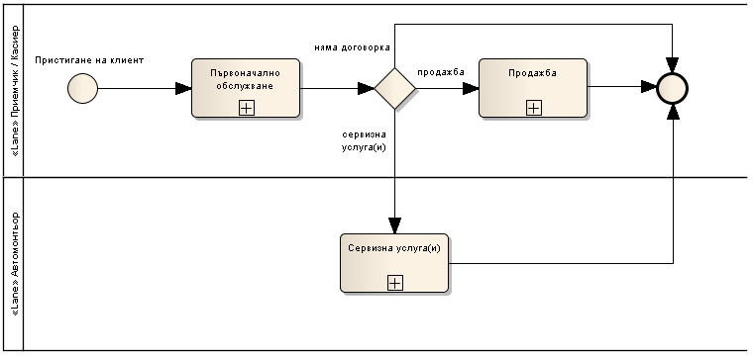
Фиг. 1

Подпроцес „Първоначално обслужване“
Подпроцеса показан на фигура 2 се състои от дейности които предшестват самия ремонт или продажба.
Първо приемчика проверява дали клиента има записан час. Ако клиента е записан или ако не е бил записан, но в момента сервиза може да го приеме, се преминава към диагностика на автомобила. Ако клиентът не е бил записан и няма време да го приемат в момента, приемчика записва час на клиента и процеса приключва.
След направена диагностика клиентът и приемчикът обсъждат параметрите на предстоящата поръчка. Например дали всички дейности които са определени от диагностика ще се извършат и кои дейности се покриват от гаранцията или от застрахователите в случай на гаранционен или застрахован автомобил. Ако се постигне договорка между страните, приемчикът пуска поръчката за изпълнение.
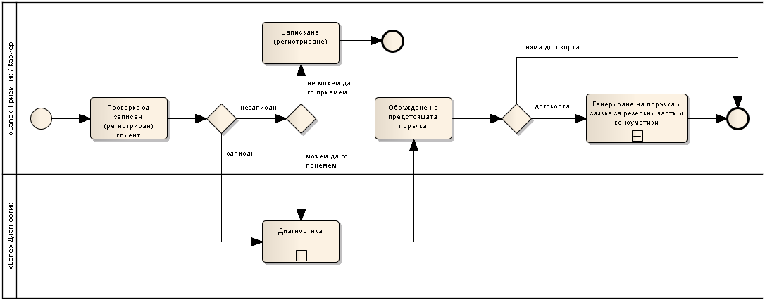
Фиг. 2

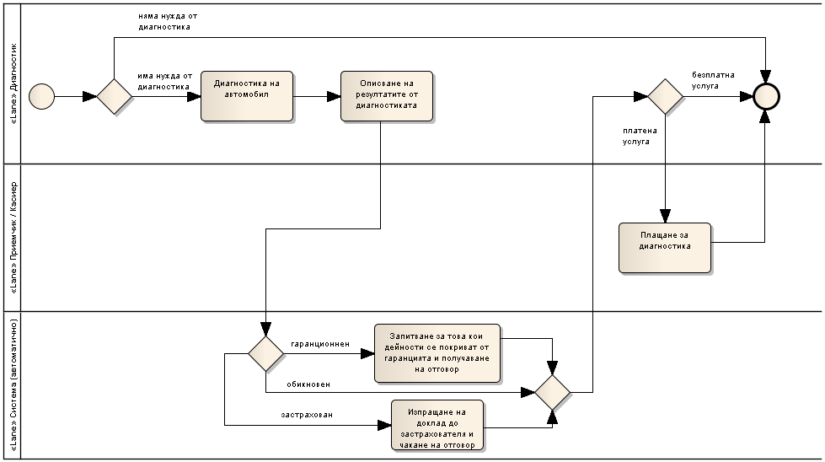
Подпроцес „Диагностика“
Фиг. 3
На фигура 3 са показани дейностите които се включват в процеса по диагностика. Тук ако има нужда от провеждане на диагностика, тя се извършва от диагностик, а резултатите биват записани в системата. След това ако автомобилът е гаранционен или застрахован от застрахователна компания, то резултатите от диагностиката е изпращат до компанията производител или застрахователната компания съответно. Установява се кои дейности ще се покрият от гаранцията или застрахователите. Ако диагностичната услуга трябва да се заплати, то тя бива заплатена от клиента или от компанията производител или застраховател.

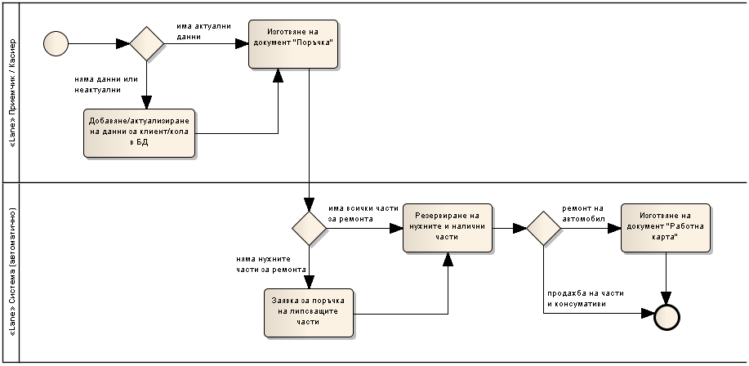
Подпроцес „Генериране на поръчка“
Фиг. 4
На фигура 4 се вижда подпроцеса за генериране на поръчки. Поръчка може да се генерира само ако има актуални данни за клиента в системата, затова ако данните не са актуални или клиентът идва за първи път в сервиза трябва да се актуализират или добавят данните за клиента. След изготвянето на документа поръчка се резервират всички налични резервни части и консумативи които са нужни за завършването на поръчката. Ако има такива резервни части или консумативи които не са налични в момента, то те биват поръчани. Ако поръчката включва само и единствено продажба на резервни части и консумативи подпроцеса приключва, иначе се изготвя документ „Работна карта“.

Подпроцес „Сервизна услуга“
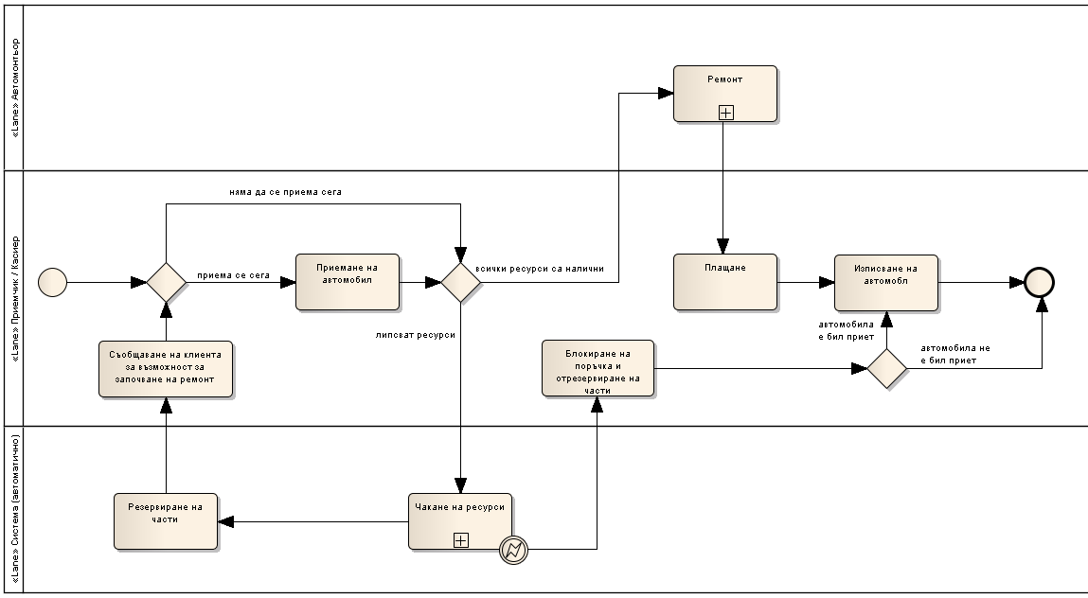
Фиг. 5
Подпроцеса за извършване на сервизна услуга, показан на фигура 5, включва приемане на автомобила. Допуска се ако не всички части и консумативи са налични в момента, приемането на автомобила да се отложи напред във времето. Ако не всички ресурси са налични се предвижда изчакването им и съобщаването на клиента, че ресурсите са дошли и ремонтните дейности могат да започнат.
В случай че ресурсите не пристигнат в срок определен при изготвянето на поръчката, клиентът има право да се откаже от нея. Ако това се случи, ресурсите резервирани за поръчката се отрезервират, поръчката се блокира и ако автомобила е бил приет, бива предаден на клиента.
В случай че всички ресурси се окажат налични се пристъпва към ремонтни дейности, след това разплащане и предаване на автомобила на клиента.

Подпроцес „Чакане на ресурси“
На фигура 6 е показан процеса по изчакване на ресурсите за поръчка. Клиентът може да се откаже от поръчката си само ако времето за изчакване на ресурсите по договор е изтекло.
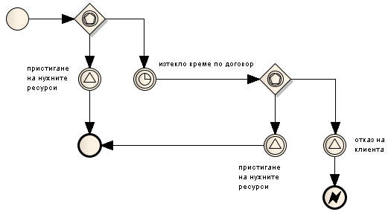
Фиг. 6

Подпроцес „Ремонт“
Процесът по ремонт е показан на фигура 7. Ако няма никакви проблеми по ремонта сценарият е следния: автомонтьорът взема резервните части и консумативи нужни за съответната дейност и извършва дейността и така докато всички дейности записани в документа поръчка свършат.
Изключения на този сценарий са: когато се попадне на дефектна резервна част или консуматив и когато автомонтьора установи, че ще са нужни и допълнителни дейности.

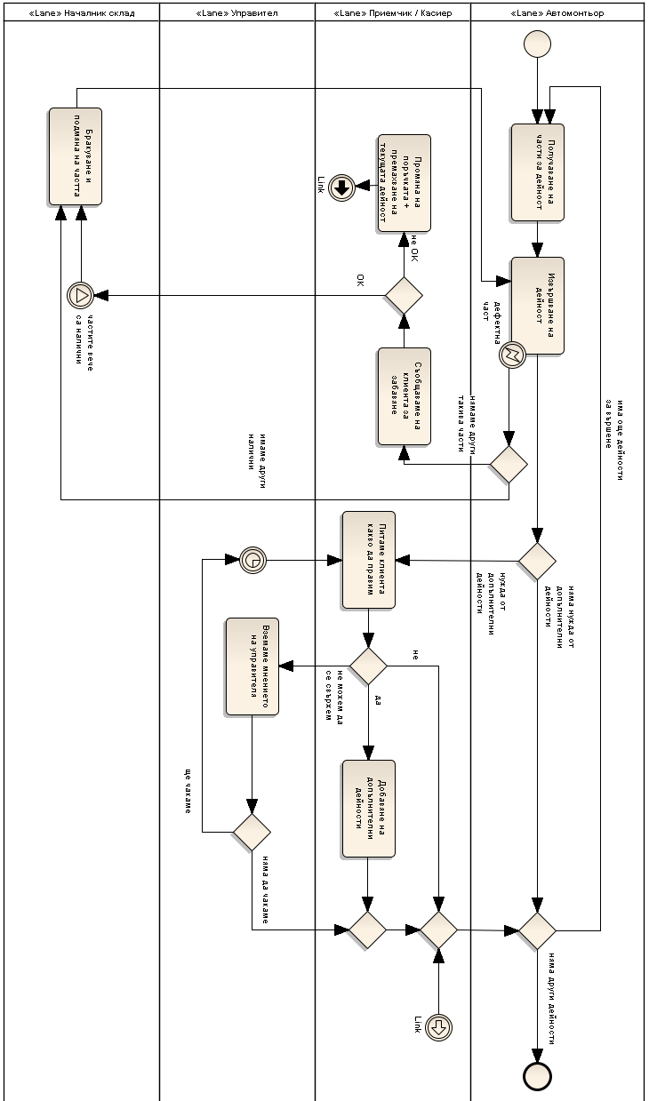
Фиг. 7
При откриване на дефектна част от автомонтьора, то частта бива бракувана и заменена с нова. Ако в момента не е налична друга такава резервна част се предвижда запитване на клиента дали ще изчака пристигането на друга такава резервна част или дейността за която е необходима частта няма да се извършва.
В случай на откриване на проблеми по автомобила по време на ремонта, невлизащи в текущата поръчка, се допитваме до клиента дали да добавим нужните нови дейности към дейностите по ремонта. Ако не можем да се свържем с клиента се допитваме до управителя на сервиза.

Подпроцес „Продажба“
Този подпроцес се състои само в изписване на описаните в документа „Поръчка“ части и заплащането им от клиента на приемчика.
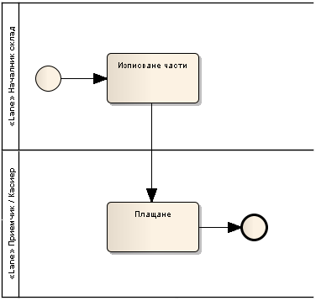
Фиг. 8

Складови бизнес процеси

Бизнес процес „Доставка на части“
Бизнес процеса е представен на фигура 9. Той се иницира при пристигане на резервни части или консумативи. Частите и консумативите се засклаждат и ако не са пристигнали всички части или консумативи за дадената поръчка, бива изведено съобщение за това.

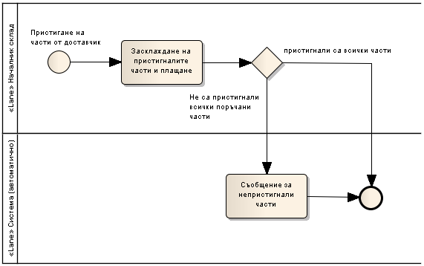
Фиг. 9

Бизнес процес „Поръчка на части“
Бизнес процеса се иницира ако в склада останат по-малко от някакво предварително зададено количество или ако пристигне заявка за резервни части или консумативи от клиентска поръчка и в момента в склада няма такова количество.
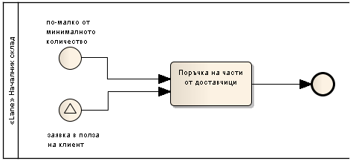
Фиг. 10

Други бизнес процеси

Бизнес процес „Приемане на заявка от застраховател“
Процесът показан на фигура 11 се иницира при пристигане на заявка от застраховател. Данните от заявката се записват във базата данни. Ако до изтичането на времето за изчакване, автомобила за който сме получили заявка не дойде в сервиза заявката бива инвалидирана.
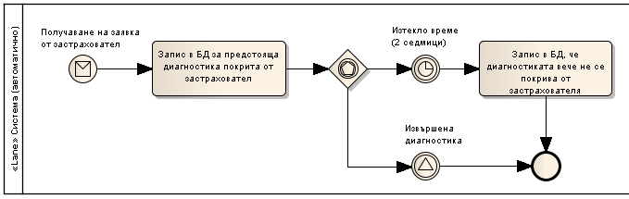
Фиг. 11

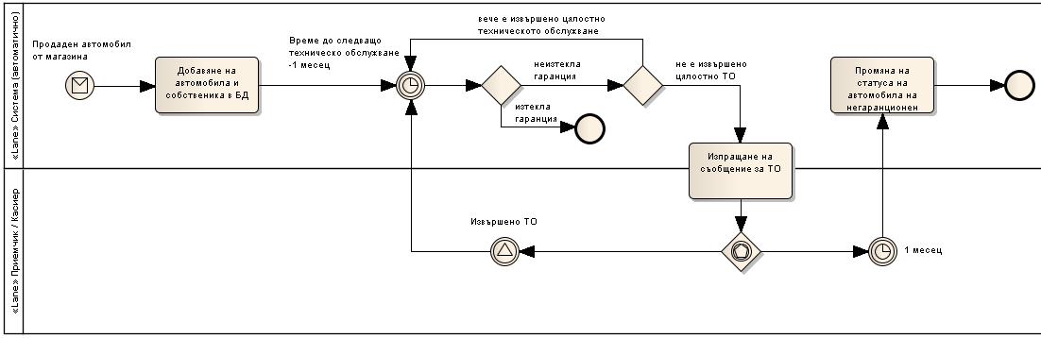
Бизнес процес „Съобщения за техническо обслужване“
Фиг. 12
Бизнес процесът от фигура 12 описва какво се случва с един автомобил след като бъде продаден от магазин на Крайцлер България.
Информацията за собственика и автомобила се добавят в базата данни на системата. Изчаква се време равно на месеците до следващото техническо обслужване минус един месец. Предписанията за това кога трябва да се направи техническо обслужване се вземат от производителя на автомобила. Ако гаранцията на автомобила е изтекла бизнес процесът свършва. Ако гаранцията не е изтекла и техническо обслужване вече е извършено, то изчакваме времето до следващото минус един месец. Ако цялостно техническо обслужване не е било направено се изпраща съобщение до собственика, уведомяващо го за нуждата от техническо обслужване. Съобщението включва изпращане на e-mail, SMS и телефонно обаждане при необходимост. Затова и правоъгълника символизиращ действието е поставен на средата между коридорите на системата и приемчика. Ако автомобила мине технически преглед в оставащия един месец, то системата влиза в състояние на изчакване на времето до следващо техническо обслужване минус един месец. Ако автомобила не премине през техническо обслужване в определеното за това време, то системата променя статуса на автомобила на негаранционен и бизнес процеса приключва.

